

Název školy: | Základní škola a Mateřská škola Sepekov
Autor: | Mgr. Irena Kotalíková
Název: | VY_32_INOVACE_224_Savci
Vzdělávací oblast: | Člověk a příroda
Číslo projektu: | CZ.1.07/1.4.00/21.2046
Číslo a název klíčové aktivity: | III/2  Inovace a zkvalitnění výuky prostřednictvím ICT
Období vytvoření DUM: | Leden 2013

Anotace: | Slouží k zopakování a evaluaci znalostí o savcích
Jazyk: | Český
Očekávaný výstup: | Rozlišuje a porovnává jednotlivé skupiny živočichů, určuje vybrané živočichy, zařazuje je do hlavních taxonomických skupin
Ročník: | Osmý
Druh učebního materiálu: | Pracovní listy

Test – savci - úvod

1. Vyber správnou odpověď:
Savci se vyvinuli z Vývoj savců začal v
- ptáků, a) prahorách,
- ryb, b) prvohorách,
- plazů, c) druhohorách,
- obojživelníků. d) třetihorách.

Savci dýchají Předchůdci savců byli
- žábrami, a) ptáci,
- plícemi, b) plazi,
- žábrami a kůží, c) ryby,
- jen povrchem těla. d) obojživelníci.

2. Doplň chybějící slova v textu:
Savci se přizpůsobili životu v různém prostředí stavbou a …………………. těla, délkou,hustotou a ………………………. srsti. Někteří mají chlupy přeměněné v …………………….. . Savci žijí ve……………….…,…………………… i ……………………….. . Oporou těla je ...…………………… složená z …………………… . Savci ………….……….. odděleného pohlaví. Dochází k ………………... oplození.

3. Vysvětli pojmy:

LÍNÁNÍ =

ECHOLOKACE =

VY_INOVACE_32_224

4. Poznáš, jaké zvíře je na obrázku a do jakého řádu patří.

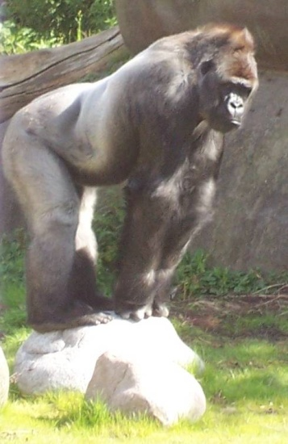
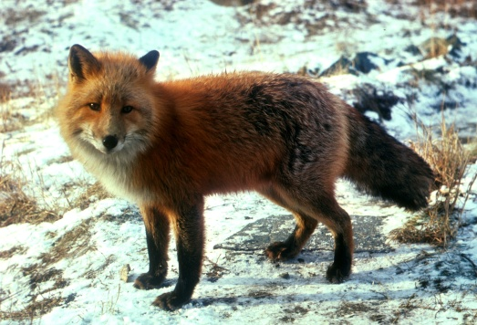

………………………………………….

…………………………………….

5. Doplň hlavní skupiny savců.

Třída : …………………………..

Podtřída: ………………........ Podtřída: ….....................................

Nadřád: ……………………. Nadřád: …………………….......
Řád: ………………………... Řád: např. ……………………...
…………………………...
…………………………...
…………………………...
…………………………...
…………………………..
…………………………..

VY_INOVACE_32_224

Test – savci – úvod ŘEŠENÍ

1. Vyber správnou odpověď:
Savci se vyvinuli z Vývoj savců začal v
a) ptáků, a) prahorách,
b) ryb, b) prvohorách,
c) plazů, c) druhohorách,
d) obojživelníků. d) třetihorách.

Savci dýchají Předchůdci savců byli
a) žábrami, a) ptáci,
b) plícemi, b) plazi,
c) žábrami a kůží, c) ryby,
d) jen povrchem těla. d) obojživelníci.

2. Doplň chybějící slova v textu:
Savci se přizpůsobili životu v různém prostředí stavbou a TVAREM těla, délkou,hustotou a ZBARVENÍM srsti. Někteří mají chlupy přeměněné v OSTNY. Savci žijí ve VZDUCHU, VODĚ i NA SOUŠI . Oporou těla je PÁTEŘ složená z OBRATLŮ . Savci JSOU odděleného pohlaví. Dochází k VNITŘNÍMU oplození.

3. Vysvětli pojmy:

LÍNÁNÍ = VÝMĚNA SRSTI BĚHEM ROKU

ECHOLOKACE = ULTRAZVUKOVÉ SIGNÁLY, KTERÝMI SE ORIENTUJÍ NĚKTEŘÍ ŽIVOČICHOVÉ

VY_INOVACE_32_224

4. Poznáš, jaké zvíře je na obrázku a do jakého řádu patří.

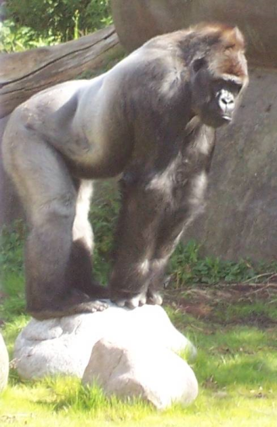
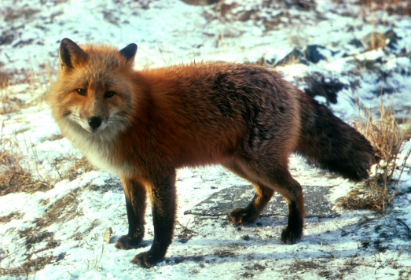

LIŠKA OBECNÁ – ŠELMY(PSOVITÉ)

GORILA - PRIMÁTI

5. Doplň hlavní skupiny savců.

Třída : SAVCI

Podtřída: VEJCORODÍ Podtřída: ŽIVORODÍ

Nadřád: VAČNATÍ Nadřád: PLACENTÁLOVÉ
Řád: VAČNATCI Řád: např. LETOUNI
HMYZOŽRAVCI
CHUDOZUBÍ
HLODAVCI
ZAJÍCI
ŠELMY
PLOUTVONOŽCI
KYTOVCI
CHOBOTNATCI
SUDOKOPYTNÍCI
LICHOKOPYTNÍCI
PRIMÁTI

VY_INOVACE_32_224

Zdroje :
Liška obecná
http://commons.wikimedia.org/wiki/File:Bokito1_gorilla.jpg

Gorila
http://commons.wikimedia.org/wiki/File:Vulpes_vulpes_standing_in_snow.jpg

VY_INOVACE_32_224

